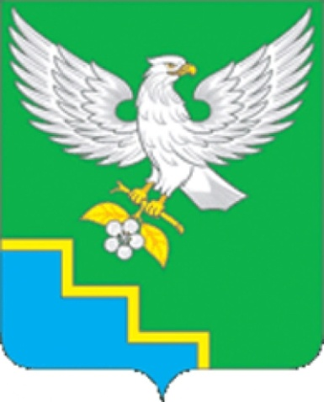
СОВЕТ НАРОДНЫХ ДЕПУТАТОВ
ПЕРЛЁВСКОГО СЕЛЬСКОГО ПОСЕЛЕНИЯ
СЕМИЛУКСКОГО МУНИЦИПАЛЬНОГО РАЙОНА
ВОРОНЕЖСКОЙ ОБЛАСТИ

РЕШЕНИЕ

от 28.03.2024 № 151
с. Перлёвка
О внесении изменений в решение Совета народных депутатов Перлёвского сельского поселения Семилукского муниципального района от 17.10.2013г. № 122 «Об утверждении Положения о бюджетном процессе в Перлёвском сельском поселении Семилукского муниципального района Воронежской области»

В соответствии с Бюджетным кодексом Российской Федерации, Федеральным законом от 06.10.2003 № 131-ФЗ «Об общих принципах организации местного самоуправления в Российской Федерации», Уставом Перлёвского сельского поселения, рассмотрев протест прокуратуры Семилукского района от 11.03.2024 г. № 2-1-2024 и в целях приведения в соответствие с действующим законодательством Российской Федерации, Совет народных депутатов Перлёвского селького поселения
РЕШИЛ:
1. Внести в решение Совета народных депутатов Перлёвского сельского поселения Семилукского муниципального района от 17.10.2013г. № 122 «Об утверждении Положения о бюджетном процессе в Перлёвском сельском поселении Семилукского муниципального района Воронежской области» следующие изменения:
1.1. Статью 37 приложения к решению – исключить.
2. Настоящее решение вступает в силу со дня официального обнародования.
3. Контроль за исполнением настоящего решения оставляю за собой.

Глава Перлёвского  сельского поселения |  | И. И. Стадников

